Week 3, Dag 4, Verrijkingsstof. De Werking van de CV (= centrale verwarming)
(Versie 20220304)

Deze werking berust op het principe van proef 11, mits de installatie zich in de kelder bevindt. Maar tegenwoordig is die meestal op zolder, en dan zorgt een elektrische pomp er voor, dat het hete water door alle leidingen en buizen wordt gepompt.
Als het warme water in de radiatoren komt, staat het daar een flink deel van zijn warmte af aan het verwarmen van de kamer. Het afgekoelde water stroomt terug naar de warmwatervoorziening. En daar wordt het weer verhit. Dan begint alles van voren af aan. En zo ontstaat een kringloop van heet water door het buizenstelsel van de CV.

Vragen:
1) Waarom zijn radiatoren eigenlijk altijd zo geribbeld?
2) Maakt het uit of in een aantal kamers die overdag niet gebruikt worden (bijv. slaapkamers), de radiatoren zijn dichtgedraaid?

Antwoorden:
1) Door de ribbels hebben de radiatoren een véél groter oppervlak en kunnen dus véél meer warmte afstaan aan de koude kamer. Met gladde radiatoren zou het opwarmen van een kamer langer duren!
2) Dat maakt héél veel uit in de portemonnee van het gezin. Want als een aantal kamers niet "meedoet" in de watercirculatie van de cv, dan is deze circulatie veel korter. Het afgekoelde water kom dus sneller terug bij de warmtebron. Waardoor er minder aardgas gestookt hoeft te worden. Beter voor het milieu èn beter voor de portemonnee! Bij wie uit de klas wordt daar thuis op gelet? (Vragen!)

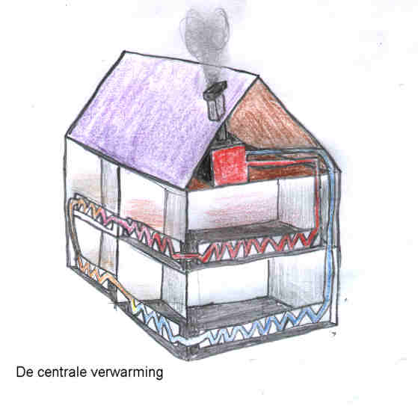
Afbeelding: leerling-tekening van de CV in een huis. De warmtebron is op zolder (wat tegenwoordig meestal het geval is!)
0-0-0-0-0

